**VIỆN HÀN LÂM KHOA HỌC VÀ CÔNG NGHỆ VIỆT NAM**

**TRUNG TÂM VŨ TRỤ VIỆT NAM**

ĐỀ TÀI HỢP TÁC VỚI BỘ, NGÀNH VÀ ĐỊA PHƯƠNG  
 CẤP VIỆN HÀN LÂM KHOA HỌC VÀ CÔNG NGHỆ VIỆT NAM

BÁO CÁO NỘI DUNG 6. CÔNG VIỆC 6.1

**THIẾT KẾ KIẾN TRÚC, TRƯỜNG HỢP SỬ DỤNG   
CHO ỨNG DỤNG**

**Đề tài: XÂY DỰNG ỨNG DỤNG HỖ TRỢ QUẢN LÝ VÀ   
KHAI THÁC CÔNG TRÌNH THỦY LỢI TỈNH BẾN TRE   
ỨNG PHÓ VỚI BIẾN ĐỔI KHÍ HẬU**

**Mã số Đề tài:UDNGDP.03/18-19**

**Cơ quan chủ trì đề tài**: Trung tâm Vũ trụ Việt Nam

**Chủ nhiệm đề tài**: TS. Trần Thái Bình

**Người thực hiện**: TS. Trần Thái Bình

TP.HCM, 2018

**VIỆN HÀN LÂM KHOA HỌC VÀ CÔNG NGHỆ VIỆT NAM**

**TRUNG TÂM VŨ TRỤ VIỆT NAM**

ĐỀ TÀI HỢP TÁC VỚI BỘ, NGÀNH VÀ ĐỊA PHƯƠNG  
 CẤP VIỆN HÀN LÂM KHOA HỌC VÀ CÔNG NGHỆ VIỆT NAM

BÁO CÁO NỘI DUNG 6. CÔNG VIỆC 6.1

**THIẾT KẾ KIẾN TRÚC, TRƯỜNG HỢP SỬ DỤNG   
CHO ỨNG DỤNG**

**Đề tài: XÂY DỰNG ỨNG DỤNG HỖ TRỢ QUẢN LÝ VÀ  
 KHAI THÁC CÔNG TRÌNH THỦY LỢI TỈNH BẾN TRE ỨNG PHÓ VỚI BIẾN ĐỔI KHÍ HẬU**

**Mã số Đề tài:UDNGDP.03/18-19**

|  |  |  |
| --- | --- | --- |
| Đại diện nhóm thực hiện | Chủ nhiệm đề tài | Đại diện cơ quan chủ trì |
|  |  |  |
| TS. Trần Thái Bình | TS. Trần Thái Bình |  |

TP.HCM, 2018

**MỤC LỤC**

DANH MỤC BẢNG i

DANH MỤC HÌNH ẢNH ii

DANH MỤC TỪ VIẾT TẮT iii

GIỚI THIỆU 1

CÁC PHIÊN BẢN TÀI LIỆU 1

MỤC ĐÍCH 1

PHẠM VI 2

KHÁI NIỆM, THUẬT NGỮ 2

CẤU TRÚC TÀI LIỆU 3

Chương 1: THIẾT KẾ KIẾN TRÚC CHO ỨNG DỤNG 4

[1.1. CÁC YẾU TỐ ẢNH HƯỞNG ĐẾN KIẾN TRÚC CỦA   
ỨNG DỤNG 4](#_Toc522266057)

1.2. KIẾN TRÚC ỨNG DỤNG 6

1.2.1. Mô hình phân lớp 6

1.2.2. Mô hình phân rã chức năng/phân hệ 7

1.3. KIẾN TRÚC DỮ LIỆU 8

1.4. KIẾN TRÚC CƠ SỞ HẠ TẦNG CÔNG NGHỆ THÔNG TIN CHO ỨNG DỤNG 12

Chương 2: THIẾT KẾ TRƯỜNG HỢP SỬ DỤNG CHO ỨNG DỤNG 14

[2.1. DANH MỤC CÁC TÁC NHÂN NGHIỆP VỤ VÀ THÔNG TIN   
MÔ TẢ 14](#_Toc522266065)

2.2. DANH MỤC CÁC TRƯỜNG HỢP SỬ DỤNG NGHIỆP VỤ VÀ THÔNG TIN MÔ TẢ 15

2.2.1. Chức năng quản lý hệ thống 15

2.2.2. Chức năng thu thập thông tin công trình thủy lợi 17

2.2.3. Chức năng thu thập số liệu thủy văn 18

2.3. BIỂU ĐỒ TRƯỜNG HỢP SỬ DỤNG NGHIỆP VỤ 20

2.3.1. Chức năng quản lý hệ thống 20

2.3.2. Chức năng thu thập thông tin công trình thủy lợi 21

2.3.3. Chức năng thu thập số liệu thủy văn 22

2.4. CHI TIẾT CÁC TRƯỜNG HỢP SỬ DỤNG NGHIỆP VỤ 22

2.4.1. Chức năng quản lý hệ thống ứng dụng 22

2.4.2. Chức năng thu thập thông tin công trình thủy lợi 26

2.4.3. Chức năng thu thập số liệu thủy văn 28

CHƯƠNG 3. THIẾT KẾ GIAO DIỆN ỨNG DỤNG 31

3.1. Các thiết kế ảnh hưởng đến giao diện của ứng dụng 31

3.2. Giao diện ứng dụng 31

# DANH MỤC BẢNG

Bảng 2. Mô tả các thành phần dữ liệu trong Dữ liệu công trình thủy lợi 9

Bảng 3. Mô tả các thành phần dữ liệu trong Dữ liệu số liệu thủy văn 10

Bảng 4. Mô tả các thành phần dữ liệu trong Dữ liệu bản đồ và tài liệu dùng chung 11

Bảng 5. Mô tả các thành phần dữ liệu trong Dữ liệu thu thập hiện trường 12

Bảng 6. Danh mục các tác nhân nghiệp vụ 14

Bảng 7. Danh mục trường hợp sử dụng nghiệp vụ thuộc Chức năng quản lý hệ thống 15

Bảng 8. Danh mục trường hợp sử dụng nghiệp vụ thuộc Chức năng thu thập thông tin công trình thủy lợi 17

Bảng 9. Danh mục trường hợp sử dụng nghiệp vụ thuộc Chức năng thu thập thông tin số liệu thủy văn 18

# DANH MỤC HÌNH ẢNH

Hình 1. Mô hình MVC (Model – View – Controller) 6

Hình 2. Mô hình phân rã của ứng dụng 7

Hình 3. Các thành phần dữ liệu chính của ứng dụng 8

Hình 4. Biểu đồ trường hợp sử dụng của Chức năng quản lý người dùng 20

Hình 5. Biểu đồ trường hợp sử dụng của Chức năng thu thập thông tin công trình thủy lợi 21

Hình 6. Biểu đồ trường hợp sử dụng của Chức năng thu thập số liệu thủy văn 22

Hình 7. Giao diện đăng nhập của ứng dụng 32

Hình 8. Giao diện chính của ứng dụng 33

Hình 9. Giao diện thanh chức năng 34

Hình 10. Giao diện “Nhóm giao diện nhập liệu cho công trình thủy lợi” 37

Hình 11. Giao diện “Nhóm giao diện nhập liệu cho số liệu thủy văn” 38

Hình 12. Giao diện quản lý dữ liệu đã cập nhật 39

# DANH MỤC TỪ VIẾT TẮT

|  |  |
| --- | --- |
| **Thuật ngữ/Viết tắt** | **Ý nghĩa** |
| THSD | Trường hợp sử dụng |
| CSDL | Cơ sở dữ liệu |
| MVC | Mô hình 3 lớp: Model- View - Controller |
| CNTT | Công nghệ thông tin |
| CSHT | Cơ sở hạ tầng |

# GIỚI THIỆU

Tài liệu báo cáo thuyết minh kiến trúc, trường hợp sử dụng là một sản phẩm quan trọng trong việc thiết kế thuộc Quy trình xây dựng ứng dụng hỗ trợ quản lý, cập nhật thông tin tại hiện trường trên thiết bị di động, phục vụ cho việc cập nhật thông tin công trình thủy lợi cũng như số liệu thủy văn tại Bến Tre.

# CÁC PHIÊN BẢN TÀI LIỆU

|  |  |  |  |
| --- | --- | --- | --- |
| **Phiên bản** | **Ngày hoàn thành** | **Mô tả thay đổi** | **Tác giả/nhóm tác giả** |
| 1.0.0.0 | 30/07/2018 | Phiên bản  đầu tiên | Trung tâm Ứng dụng công nghệ Vũ trụ TP. Hồ Chí Minh |

# MỤC ĐÍCH

Việc thiết kế kiến trúc hệ thống giúp hỗ trợ việc giao tiếp giữa các thành viên tham gia thực hiện đề tài, giúp các thành viên tham gia có sự tương tác và trao đổi thông tin thuận tiện, dễ dàng hơn. Với sự mô tả chi tiết, đầy đủ và rõ ràng về các phần tử của hệ thống, các thuộc tính và mối quan hệ giữa các phần tử thì tài liệu báo cáo thiết kế kiến trúc hệ thống chính là chìa khóa giao tiếp giữa các thành viên và nhóm thành viên như nhóm thiết kế, nhóm lập trình, nhóm kiểm thử, nhóm bảo trì. Đồng thời, tài liệu là một bản kế hoạch chi tiết giúp cơ quan chủ quản nắm bắt được toàn bộ hệ thống và quy trình từng phần trong xây dựng hệ thống.

Tài liệu báo cáo này áp dụng cho các công ty nhà nước, các đơn vị sự nghiệp công lập, các tổ chức và cá nhân có liên quan thực hiện các công việc trong đề tài “Xây dựng ứng dụng hỗ trợ quản lý và khai thác công trình thủy lợi tỉnh Bến Tre”, cụ thể là: Trung tâm Vũ trụ Việt Nam, Công ty TNHH MTV Khai thác Công trình Thủy lợi Bến Tre, Sở Thông tin và Truyền thông tỉnh Bến Tre.

# PHẠM VI

Báo cáo thuyết minh kiến trúc hệ thống là căn cứ để các thành viên tham gia đề tài giao tiếp và kết nối với nhau

* Phạm vi không gian: Tỉnh Bến Tre
* Phạm vi lĩnh vực triển khai: Lĩnh vực Thủy lợi
* Phạm vị nội dung thực hiện: Trong khuôn khổ thực hiện, đề tài tập trung giải quyết nhu cầu tích hợp quản lý và khai thác dữ liệu thủy lợi tỉnh   
  Bến Tre gồm:
  + Nhu cầu quản lý dữ liệu về công trình thủy lợi
  + Nhu cầu quản lý dữ liệu về số liệu thủy văn

# KHÁI NIỆM, THUẬT NGỮ

* ***Kiến trúc hệ thống***: Kiến trúc hệ thống của một chương trình hay một phần mềm, một hệ thống là cấu trúc của các thành phần trong hệ thống đó. Kiến trúc hệ thống bao gồm nhiều phần tử phần mềm, các mối quan hệ giữa các phần tử và phần tử với hệ thống. Việc xây dựng kiến trúc hệ thống cho hệ thống giúp các thành viên tham gia thực hiện đề tài nắm bắt và hiểu được tổng thể đề tài một cách độc lập, thuận tiện cho việc trao đổi thông tin cũng như theo dõi tiến độ đề tài.
* ***Mô hình phân lớp***: Mô hình phân lớp là một mô hình kiến trúc hệ thống được tạo ra với mục đích phân chia các hoạt động của phần mềm thành các lớp rõ ràng thuận tiện cho việc quản lý và xây dựng phần mềm một cách có hệ thống hơn.
* ***Mô hình phân rã chức năng:*** Mô hình phân rã chức năng là một trong những bước đầu tiên trong phân tích kiến trúc hệ thống. Đây là công cụ dùng để biểu diễn việc phân rã có thứ bậc đơn giản các công việc, chức năng hệ thống cần thực hiện.

# CẤU TRÚC TÀI LIỆU

Tài liệu thuyết minh kiến trúc hệ thống bao gồm 3 phần chính là:

* Thiết kế kiến trúc cho ứng dụng:
  + Các yếu tố ảnh hưởng đến kiến trúc của ứng dụng
  + Kiến trúc ứng dụng
  + Kiến trúc dữ liệu
  + Kiến trúc cơ sở hạ tầng công nghệ thông tin
* Thiết kế trường hợp sử dụng cho ứng dụng:
  + Danh mục các tác nhân nghiệp vụ và thông tin mô tả
  + Danh mục các trường hợp sử dụng và thông tin mô tả
  + Biểu đồ trường hợp sử dụng cho ứng dụng
* Thiết kế giao diện cho ứng dụng
* Các yếu tổ ảnh hưởng đến thiết kế giao diện của ứng dụng
* Giao diện của ứng dụng

# Chương 1: THIẾT KẾ KIẾN TRÚC CHO ỨNG DỤNG

## CÁC YẾU TỐ ẢNH HƯỞNG ĐẾN KIẾN TRÚC CỦA ỨNG DỤNG

Trong xuyên suốt quá trình thiết kế cũng như xây dựng phần mềm các nhóm tham gia thực hiện xây dựng ứng dụng hỗ trợ quản lý, cập nhật thông tin tại hiện trường phải luôn tuân thủ theo các yêu cầu về phần mềm đã đặt ra trong đề cương đề tài ***“Xây dựng ứng dụng hỗ trợ quản lý và khai thác công trình thủy lợi tính Bến Tre ứng phó với biến đổi khí hậu”***, các yêu cầu sau đều ảnh hưởng quan trọng đến kiến trúc của phần mềm, cụ thể như sau:

* Yêu cầu cần đáp ứng đối với CSDL: sử dụng hệ quản trị cơ sở dữ liệu PostgreSQL 9.3.6 và MySQL 5
* Yêu cầu về bảo mật: hệ thống phân quyền truy cập, mỗi người dùng (User) chỉ có những quyền hạn nhất định, không được tác động đến tính ổn định của phần mềm, đảm bảo bảo mật CSDL và bảo mật thông tin người dùng.
* Yêu cầu về mỹ thuật, kỹ thuật cần đạt được của các giao diện ứng dụng: Giao diện người dùng được thiết kế khoa học, rõ ràng, nhất quán đảm bảo hiệu suất giao tiếp người – máy.
* Yêu cầu đáp ứng về thời gian xử lý, độ phức tạp xử lý của các chức năng phần mềm:
  + CSDL về nông nghiệp được thiết kế theo hướng chịu tải cao, đảm bảo cho việc truy xuất thông tin liên tục.
  + Đối với các chức năng mà tác nhân là người, khả năng hồi đáp của ứng dụng phải đảm bảo công tác được vận hành bình thường, ít thời gian chờ (trừ các chức năng tìm kiếm, thống kê, tổng hợp).
* Yêu cầu về ràng buộc xử lý logic đối với việc nhập (hay chuyển đổi) dữ liệu thông qua việc sử dụng các ô nhập liệu do giao diện chương trình cung cấp: ngôn ngữ tiếng Việt, các đơn vị tính của Việt Nam.

Các yếu tố quan trọng có thể làm ảnh hưởng đến kiến trúc hệ thống:

* Độ lớn và độ tăng trưởng dữ liệu: Phụ thuộc vào sự phát sinh dữ liệu trong quá trình sử dụng hệ thống từ các tác nhân phần mềm.
* Số lượng giao dịch: Phụ thuộc vào cấu hình mấy chủ và cấu hình phần mềm.
* Số lượng các kết nối đồng thời: Phụ thuộc vào phần mềm database và webserver được lựa chọn sử dụng cho xây dựng hệ thống (đã đề cập trong đề cương).
* Yêu cầu xử lý thời gian thực/theo lô (batch)
* Yêu cầu xử lý trực tuyến (online): Hệ thống làm việc online 24/7, CSDL luôn nhận dữ liệu và hiển thị dữ liệu trên hệ thống.
* Yêu cầu về môi trường:
  + Môi trường CSDL: Postgresql kết hợp MySQL
  + Hệ điều hành: Android (từ 5.0 trở lên)
  + Công cụ: Apache + Tomcat, Postgresql + MySQL, PHP, Javascript
* Yêu cầu sao lưu dữ liệu: thực hiện backup database

## KIẾN TRÚC ỨNG DỤNG

### Mô hình phân lớp

Ứng dụng hỗ trợ quản lý, cập nhật thông tin tại hiện trường trên thiết bị di động thuộc đề tài “Xây dựng ứng dụng hỗ trợ quản lý và khai thác công trình Thủy lợi tỉnh Bến Tre ứng phó với biến đổi khí hậu” được thết kế và xây dựng theo mô hình phân lớp MVC (Model – View – Controller). Đây là một mô hình tách biệt hoàn toàn ra khỏi phần giao diện, cho phép làm việc, phát triển cũng như kiểm tra của các thành viên tham gia đề tài.

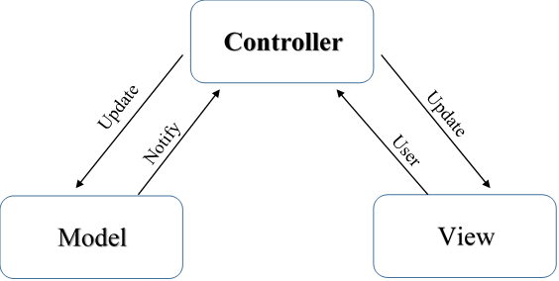

Hình 1. Mô hình MVC (Model – View – Controller)

Trong đó:

* **Model**: Phần thể hiện cấu trúc dữ liệu. Các lớp thuộc phần Model thực hiện các tác vụ như truy vấn, thêm, xóa, cập nhật dữ liệu. Khi dữ liệu trong Model thay đổi, thành phần View sẽ được cập nhật lại, phần Model thao tác với database là chủ yếu.
* **View:** Là phần thể hiện dữ liệu trong Model, cũng là thành phần giao diện tương tác trực tiếp với người dùng. Một mô hình có thể có nhiều View, phụ thuộc vào các mục đích khác nhau.
* **Controller:** Đây là phần trung tâm cũng mô hình MVC, đóng vai trò trung gian giữa View và Model. Thông tin người dùng từ View được gửi cho Controller xử lý, sau đó Controller tương tác với Model để lấy dữ liệu được yêu cầu, sau cùng Controller trả dữ liệu này về cho View. Đây chính là lớp điều khiển mô hình.

### Mô hình phân rã chức năng/phân hệ

Ứng dụng hỗ trợ quản lý, cập nhật thông tin tại hiện trường trên thiết bị di động thuộc đề tài “Xây dựng ứng dụng hỗ trợ quản lý và khai thác công trình Thủy lợi tỉnh Bến Tre ứng phó với biến đổi khí hậu” gồm 4 phân hệ chính, được thể hiện theo mô hình phân rã sau (Hình 2):

Hình 2. Mô hình phân rã của ứng dụng

* **Đăng nhập:** Thông tin đăng nhập gồm tên đăng nhập và mật khẩu của người dùng. Đây là thông tin bắt buộc để sử dụng cũng như cập nhật thông tin hệ thống.
* **Xác định thông tin vị trí:** Xác định vị trí điểm cập nhật thông tin vào hệ thống, tại đây người dùng có thể cập nhật thủ công vị trí hoặc sử dụng tọa độ của thiết bị.
* **Nhập liệu, chụp ảnh hiện trường:** Người dùng xác định thông tin thuộc tính của đối tượng cần cập nhật và đính kèm hình ảnh liên quan của đối tượng.
* **Quản lý dữ liệu ngoại tuyến, trực tuyến:** Danh sách quản lý các dữ liệu đã nhập vào hệ thống, bao gồm dữ liệu đã được cập nhật trực tuyến và ngoại tuyến chưa được cập nhật của người dùng tại thời điểm hiện tại.

## KIẾN TRÚC DỮ LIỆU

Cơ sở dữ liệu của Ứng dụng hỗ trợ quản lý, cập nhật thông tin tại hiện trường thuộc trường hợp CSDL tập trung. Các thành phần dữ liệu chính của cơ sở dữ liệu được thể hiện qua sơ đồ sau (Hình 3):

Hình 3. Các thành phần dữ liệu chính của ứng dụng

1. **Dữ liệu công trình thủy lợi**

Đây là nhóm dữ liệu phục vụ phục vụ cho việc quản lý và khai thác các công trình thủy lợi. Thông tin của các công trình thủy lợi bao gồm tên,vị trí, trạng thái vận hành, phân loại, thông số kỹ thuật, phạm vi hoạt động, lịch sử bảo trì, trạng thái vận hành, phân loại, thông số kỹ thuật, phạm vi hoạt động, lịch sử bảo trì, kế hoạch bảo trì (Bảng 2).

Bảng 2. Mô tả các thành phần dữ liệu trong Dữ liệu công trình thủy lợi

| **DỮ LIỆU CÔNG TRÌNH THỦY LỢI** | | |
| --- | --- | --- |
| **Đối tượng quản lý** | **Thành phần dữ liệu** | **Mô tả** |
| Thông tin công trình thủy lợi | Tên | Tên công trình thủy lợi |
| Vị trí | Vị trí công trình gồm xã, huyện và tọa độ (x;y) |
| Loại công trình | Phân loại công trình (cống thủy lợi, đập thủy lợi, đê bao) |
| Trạng thái vận hành | Đóng/Mở/Ngưng hoạt động |
| Thông số kỹ thuật | Các thông số kỹ thuật, bản vẽ kỹ thuật của các công trình thủy lợi. |
| Phạm vi hoạt động | Phân vùng khu vực phục vụ (xã/phường) của các công trình thủy lợi. |
| Lịch sử bảo trì | Danh sách các lần bảo trì của công trình (Ngày bảo trì, nội dung bảo trì) |
| Kế hoạch bảo trì | Kế hoạch bảo trì định kỳ (Ngày, nội dung thực hiện) |
| Hình ảnh | Các hình ảnh thực tế về công trình thủy lợi |

1. **Dữ liệu số liệu thủy văn**

Đây là nhóm dữ liệu về số liệu thủy văn gồm độ mặn và mực nước phục vụ quản lý dữ liệu thủy văn tại tỉnh Bến Tre (Bảng 3) .

Bảng 3. Mô tả các thành phần dữ liệu trong Dữ liệu số liệu thủy văn

| **DỮ LIỆU SỐ LIỆU THỦY VĂN** | | |
| --- | --- | --- |
| **Đối tượng quản lý** | **Thành phần dữ liệu** | **Mô tả** |
| Độ mặn | Thời điểm đo | Thời điểm lấy mẫu đo độ mặn Ngày/tháng/năm; Giờ |
| Vị trí | Tên vị trí đo gồm xã, huyện và tọa độ (x;y) |
| Độ mặn | Độ mặn tại điểm đo (‰) |
| Mực nước | Thời điểm đo | Thời điểm lấy mẫu đo mực nước Ngày/tháng/năm; Giờ |
| Vị trí | Tên vị trí đo gồm xã, huyện và tọa độ (x;y) |
| Mực nước | Mực nước tại tại điểm đo (cm) |

1. **Dữ liệu bản đồ và tài liệu dùng chung**

Đây là nhóm dữ liệu quản lý bản đồ nền phục vụ công tác cập nhật vị trí các thông tin thu thập thực địa và hiển thị các thông tin trên bản đồ. Dữ liệu này bao gồm các thông tin về: ranh giới hành chính, giao thông, thủy hệ, điểm địa danh (Bảng 4).

Bảng 4. Mô tả các thành phần dữ liệu trong Dữ liệu bản đồ   
và tài liệu dùng chung

| **DỮ LIỆU BẢN ĐỒ VÀ TÀI LIỆU DÙNG CHUNG** | | |
| --- | --- | --- |
| **Đối tượng quản lý** | **Thành phần dữ liệu** | **Mô tả** |
| Dữ liệu bản đồ nền | Ranh giới hành chính | Ranh giới hành chính cấp tỉnh, huyện, xã thuộc địa phận tỉnh Bến Tre |
| Thủy hệ | Thông tin hệ thống sông, kênh tại Bến Tre |
| Đường giao thông | Các tuyến đường giao thông |
| Điểm địa danh | Một số các điểm địa danh có vai trò định hướng. |

1. **Dữ liệu thu thập hiện trường**

Các loại dữ liệu thu thập tại hiện trường bao gồm thông tin thu thập về công trình thủy lợi và số liệu thủy văn (Bảng 5).

Bảng 5. Mô tả các thành phần dữ liệu trong Dữ liệu thu thập hiện trường

| **DỮ LIỆU THU THẬP HIỆN TRƯỜNG** | | |
| --- | --- | --- |
| **Đối tượng quản lý** | **Thành phần dữ liệu** | **Mô tả** |
| Thông tin thu thập công trình thủy lợi | Tọa độ | Thông tin kinh độ, vĩ độ |
| Trạng thái hoạt động | Đóng/Mở/Ngưng hoạt động |
| Thông tin bảo trì | Thông tin thời gian và nội dung đã thực hiện bảo trì công trình |
| Báo cáo hư hổng | Báo cáo các thông tin hư hỏng của công trình |
| Thông tin thu thập số liệu thủy văn | Tọa độ | Thông tin kinh độ, vĩ độ |
| Loại dữ liệu | Loại dữ liệu là độ mặn hay mực nước |
| Giá trị | Giá trị độ mặn (‰) hoặc mực nước (cm). |

## KIẾN TRÚC CƠ SỞ HẠ TẦNG CÔNG NGHỆ THÔNG TIN CHO ỨNG DỤNG

* Cấu trúc mạng vật lý (phần cứng) để vận hành phần mềm bao gồm: Máy Server, máy Workstation, các thiết bị mạng (Moderm, dây cáp mạng…).
* Cấu hình tối thiểu của các thiết bị vật lý:
* Số lượng thiết bị: 1 máy
* Tốc độ mạng: 100 Mbps
* RAM: 2GB
* CPU: lõi tứ 1.5 GHz
* Có Camera và GPS
* Phương thức kết nối: kết nối Internet
* Mối quan hệ của các tiến trình trong mô hình xử lý với các thiết bị vật lý:
* Server chứa Ứng dụng và CSDL.
* Các máy Workstation, máy trạm kết nối đến Ứng dụng thông qua mạng Internet.
* Các máy Client (máy khách) kết nối đến Ứng dụng truyền thông thông qua mạng Internet.

# Chương 2: THIẾT KẾ TRƯỜNG HỢP SỬ DỤNG CHO ỨNG DỤNG



## DANH MỤC CÁC TÁC NHÂN NGHIỆP VỤ VÀ THÔNG TIN MÔ TẢ

Danh mục các tác nhân nghiệp vụ và thông tin mô tả cho ứng cho dụng được thể hiện trong bảng sau (Bảng 6):

Bảng 6. Danh mục các tác nhân nghiệp vụ

| **STT** | **Tên tác nhân  nghiệp vụ** | **Thông tin mô tả** | **Ghi chú** |
| --- | --- | --- | --- |
| 1 | Hệ thống | Các ứng dụng, chức năng phân tích, tổng hợp dữ liệu và hiển thị cho người dùng. |  |
| 2 | Quản trị (admin) | Đây là nhóm người có quyền cao nhất trong nhóm người sử dụng hệ thống. Nhóm người này có quyền can thiệp sâu vào hệ thống thông qua các chức năng mà phần mềm cho phép. Họ có quyền biên tập, nhập liệu, thậm chí cấu hình cho toàn hệ thống. |  |
| 3 | Nhân viên (user) | Đây là nhóm người sử dụng chương trình phổ thông, họ chỉ có quyền hạn chế để tác động đến hệ thống một cách chủ quan, các quyền của họ chủ yếu là thực hiện các công việc chuyên môn và nhập liệu cho hệ thống. |  |
| 4 | Người dân  (end user) | Đây là nhóm người sử dụng có quyền thấp nhất. Họ không có quyền tác động đến hệ thống một cách chủ quan, họ chỉ có quyền thai khác hệ thống ở mức người dùng cuối. Tuy nhiên, có thể sẽ có những lỗi phát sinh làm ảnh hưởng đến hệ thống do có quá nhiều người truy cập vô hệ thống cùng lúc, lúc này sẽ gây quá tải cho hệ thống do phải xử lý một khối lượng các yêu cầu quá lớn. Điều này có thể làm hư hỏng cấu trúc vật lý của hệ thống. |  |

## DANH MỤC CÁC TRƯỜNG HỢP SỬ DỤNG NGHIỆP VỤ VÀ THÔNG TIN MÔ TẢ

### Chức năng quản lý hệ thống

Danh mục các trường hợp sử dụng nghiệp vụ và thông tin mô tả của chức năng quản lý hệ thống của dữ liệu như sau:

Bảng 7. Danh mục trường hợp sử dụng nghiệp vụ thuộc  
Chức năng quản lý hệ thống

| **STT** | **Tên trường hợp sử dụng** | **Thông tin  mô tả** | **Yêu cầu  chức năng** | **Ghi chú** |
| --- | --- | --- | --- | --- |
| 1 | Quản lý người dùng | Cho phép người dùng vào hệ thống, chỉnh sửa thông tin người dùng, xóa bỏ người dùng khỏi hệ thống | - Phải có chức năng thêm mới, chỉnh sửa, xóa.  - Có giao diện thêm mới người dùng, đảm bảo có các thông tin sau: Tên đăng nhập (tên đăng nhập không được trùng nhau, số lượng ký tự có giới hạn), mật khẩu truy cập, email, số điện thoại, phân nhóm người dùng (nhân viên, người dân); lựa chọn phòng ban (nếu người dùng là nhân viên). |  |
| 2 | Phân quyền truy cập | Chức năng phân quyền người dùng giúp gán vai trò và khả năng thao tác trong hệ thống cho từng đối tượng người dùng, nhóm người dùng | Chức năng phân quyền truy cập: Gán chức năng cho người dùng có thể cập nhật trực tiếp thông tin vào hệ thống (nhân viên) hoặc phải qua kiểm duyệt (người dân). |  |
| 3 | Thống kê phiên truy cập của người dùng | Thống kê chi tiết các thông tin mà người dùng đã cập nhật trong hệ thống cho từng phiên truy cập (hiển thị tên đăng nhập, thời gian đăng nhập, danh sách thông tin cập nhật) | Lưu nhật ký người dùng theo từng phiên truy cập (lưu tên người dùng, thời gian đăng nhập, danh sách thông tin cập nhật) và thống kê phiên truy cập của từng người dùng. |  |

### Chức năng thu thập thông tin công trình thủy lợi

Chức năng thu thập thông tin công trình thủy lợi có các trường hợp sử dụng nghiệp vụ và thông tin mô tả như sau (Bảng 8):

Bảng 8. Danh mục trường hợp sử dụng nghiệp vụ thuộc   
Chức năng thu thập thông tin công trình thủy lợi

| **STT** | **Tên trường hợp sử dụng** | **Thông tin  mô tả** | **Yêu cầu  chức năng** | **Ghi chú** |
| --- | --- | --- | --- | --- |
| 1 | Cập nhật thông tin công trình thủy lợi | Thu thập và cập nhật thuộc tính các thông tin liên quan đến công trình thủy lợi | Cập nhật trạng thái vận hành, báo cáo hư hỏng, cập nhật lịch sử bảo trì, hình ảnh của công trình thủy lợi. |  |
| 2 | Quản lý thông tin công trình thủy lợi đã cập nhật | Lập danh sách các thông tin mà người dùng đã cập nhật | - Lập danh sách các thông tin về công trình thủy lợi mà người dùng đã cập nhật, gồm các thông tin đã được cập nhật lên hệ thống và các thông tin trực tuyến chưa được cập nhật vào  hệ thống.  - Người dùng có thể bổ sung thêm thông tin, xóa, hoặc chỉnh sửa thông tin mà mình đã cập nhật. |  |

### Chức năng thu thập số liệu thủy văn

Chức năng thu thập thông tin số liệu thủy văn của ứng dụng hỗ trợ quản lý, cập nhật thông tin tại hiện trường bao gồm các trường hợp sử dụng như sau (Bảng 9):

Bảng 9. Danh mục trường hợp sử dụng nghiệp vụ thuộc   
Chức năng thu thập thông tin số liệu thủy văn

| **STT** | **Tên trường hợp sử dụng** | **Thông tin  mô tả** | **Yêu cầu  chức năng** | **Ghi chú** |
| --- | --- | --- | --- | --- |
| 1 | Thu thập số liệu thủy văn | Thu thập số liệu thủy văn bao gồm số liệu độ mặn và mực nước | Thu thập thông tin về vị trí đo (đơn vị hành chính và tọa độ), giá trị độ mặn hoặc mực nước, thời gian và thời điểm đo. |  |
| 2 | Quản lý dữ liệu số liệu thủy văn đã cập nhật | Danh sách các số liệu thủy văn mà người dùng đã cập nhật | - Lập danh sách các dữ liệu mà người dùng đã cập nhật, gồm các dữ liệu đã được cập nhật vào hệ thống hoặc các dữ liệu ngoại tuyến chưa được cập nhật vào hệ thống  - Người dùng có thể xóa hoặc chỉnh sửa các dữ liệu đã cập nhật. |  |

## BIỂU ĐỒ TRƯỜNG HỢP SỬ DỤNG NGHIỆP VỤ

### Chức năng quản lý hệ thống

Chức năng quản lý hệ thống có biểu đồ trường hợp sử dụng nghiệp vụ được mô tả theo sơ đồ sau (Hình 4):

Hình 4. Biểu đồ trường hợp sử dụng của Chức năng quản lý người dùng

### Chức năng thu thập thông tin công trình thủy lợi

Chức năng thu thập thông tin công trình thủy lợi có biểu đồ trường hợp sử dụng nghiệp vụ như sau (Hình 5):

Hình 5. Biểu đồ trường hợp sử dụng của   
Chức năng thu thập thông tin công trình thủy lợi

### Chức năng thu thập số liệu thủy văn

Chức năng thu thập số liệu thủy văn có biểu đồ trường hợp sử dụng được trình bày như hình sau (Hình 6):

Hình 6. Biểu đồ trường hợp sử dụng của Chức năng thu thập số liệu thủy văn

## CHI TIẾT CÁC TRƯỜNG HỢP SỬ DỤNG NGHIỆP VỤ

### Chức năng quản lý hệ thống ứng dụng

1. **Quản lý người dùng**

* Mối quan hệ giữa tác nhân nghiệp vụ và trường hợp quản lý người dùng

| **STT** | **Tác nhân nghiệp vụ có quan hệ** | **Mô tả quan hệ** | **Ghi chú** |
| --- | --- | --- | --- |
| 1 | Quản trị | Người quản trị quyền thêm mới, chỉnh sửa và xóa người dùng trong hệ thống |  |
| 2 | Nhân viên | Nhân viên đăng nhập vào hệ thống để sử dụng ứng dụng |  |
| 3 | Người dân | Đăng nhập vào hệ thống để sử dụng ứng dụng |  |

* Mối quan hệ giữa các trường hợp sử dụng nghiệp vụ

| **STT** | **Trường hợp sử dụng nghiệp vụ có quan hệ** | **Mô tả quan hệ** | **Ghi chú** |
| --- | --- | --- | --- |
| 1 | Cập nhật thông tin công trình thủy lợi | Người dùng phải đăng nhập để có thể cập nhật thông tin công trình thủy lợi |  |
| 2 | Thống kê thông tin công trình thủy lợi đã cập nhật | Người dùng phải đăng nhập để có thể thống kê thông tin công trình thủy lợi đã cập nhật |  |
| 3 | Thu thập số liệu thủy văn | Người dùng phải đăng nhập để thu thập số liệu thủy văn |  |
| 4 | Thống kê số liệu thủy văn đã cập nhật | Người dùng phải đăng nhập để thống kê số liệu thủy văn đã cập nhật |  |

1. **Phân quyền truy cập**

* Mối quan hệ giữa tác nhân nghiệp vụ và trường hợp quản lý người dùng

|  |  |  |  |
| --- | --- | --- | --- |
| **STT** | **Tác nhân nghiệp vụ có quan hệ** | **Mô tả quan hệ** | **Ghi chú** |
| 1 | Quản trị | Người quản trị gán vai trò và khả năng thao tác trong hệ thống cho từng đối tượng người dùng, nhóm người dùng. |  |

* Mối quan hệ giữa các trường hợp sử dụng nghiệp vụ

| **STT** | **Trường hợp sử dụng nghiệp vụ có quan hệ** | **Mô tả quan hệ** | **Ghi chú** |
| --- | --- | --- | --- |
| 1 | Cập nhật thông tin công trình thủy lợi | Gán vai trò để có thể cập nhật thông tin công trình thủy lợi. Thông tin này có thể được cập nhật trực tiếp vào hệ thống (nếu người dùng là nhân viên) hoặc phải thông qua sự kiểm duyệt (nếu người dùng là người dân) |  |
| 2 | Thống kê thông tin công trình thủy lợi đã cập nhật | Phân quyền để người dùng để có thể thống kê thông tin công trình thủy lợi đã cập nhật |  |
| 3 | Thu thập số liệu thủy văn | Phân quyền để người dùng cập nhật số liệu thủy văn đã thu thập. Thông tin này có thể được cập nhật trực tiếp vào hệ thống (nếu người dùng là nhân viên) hoặc phải thông quan kiểm duyệt (nếu người dùng là người dân) |  |
| 4 | Thống kê số liệu thủy văn đã cập nhật | Phân quyền để người dùng thống kê số liệu thủy văn đã cập nhật |  |

1. **Thống kê phiên truy cập**

* Mối quan hệ giữa tác nhân nghiệp vụ và trường hợp quản lý người dùng

|  |  |  |  |
| --- | --- | --- | --- |
| **STT** | **Tác nhân nghiệp vụ có quan hệ** | **Mô tả quan hệ** | **Ghi chú** |
| 1 | Hệ thống | Tác nhân hệ thống thống kê chi tiết hoạt động người dùng trong hệ thống cho từng phiên truy cập như : hiển thị tên người dùng, thời gian đăng nhập, hoạt động, vị trí diễn ra hoạt động, chi tiết từng thao tác trong phiên đăng nhập. |  |

* Mối quan hệ giữa các trường hợp sử dụng nghiệp vụ

| **STT** | **Trường hợp sử dụng nghiệp vụ có quan hệ** | **Mô tả quan hệ** | **Ghi chú** |
| --- | --- | --- | --- |
| 1 | Quản lý người dùng | Khi đăng nhập trong trường hợp sử dụng quản lý người dùng, hệ thống sẽ thống kê chi tiết phiên truy cập. |  |

### Chức năng thu thập thông tin công trình thủy lợi

1. **Cập nhật thông tin công trình thủy lợi**

* Mối quan hệ giữa tác nhân nghiệp vụ và trường hợp quản lý người dùng

|  |  |  |  |
| --- | --- | --- | --- |
| **STT** | **Tác nhân nghiệp vụ có quan hệ** | **Mô tả quan hệ** | **Ghi chú** |
| 1 | Nhân viên | Nhân viên được phân quyền sử dụng chức năng cập nhật thông tin công trình thủy lợi và thông tin này có thể cập nhật trực tiếp vào hệ thống mà không phải thông qua kiểm duyệt. |  |
| 2 | Người dân | Nhân viên được phân quyền sử dụng chức năng cập nhật thông tin công trình thủy lợi. Tuy nhiên thông tin này phải được ban quản trị kiểm duyệt mới được đưa vào hệ thống. |  |

* Mối quan hệ giữa các trường hợp sử dụng nghiệp vụ

| **STT** | **Trường hợp sử dụng nghiệp vụ có quan hệ** | **Mô tả quan hệ** | **Ghi chú** |
| --- | --- | --- | --- |
| 1 | Quản lý người dùng | Người dùng phải đăng nhập vào hệ thống mới có thể sử dụng THSD này |  |
| 2 | Phân quyền truy cập | Nếu trường hợp người dùng là nhân viên thì có thể cập nhật thông tin trực tiếp vào hệ thống.  Trường hợp người dùng là người dân thì thông tin này phải thông qua sự kiểm duyệt của ban quản trị |  |

1. **Thống kê thông tin công trình thủy lợi đã cập nhật**

* Mối quan hệ giữa tác nhân nghiệp vụ và trường hợp quản lý người dùng

|  |  |  |  |
| --- | --- | --- | --- |
| **STT** | **Tác nhân nghiệp vụ có quan hệ** | **Mô tả quan hệ** | **Ghi chú** |
| 1 | Nhân viên | Nhân viên được phân quyền sử dụng chức năng này |  |
| 2 | Người dân | Người dân được phân quyền sử dụng chức năng này |  |

* Mối quan hệ giữa các trường hợp sử dụng nghiệp vụ

| **STT** | **Trường hợp sử dụng nghiệp vụ có quan hệ** | **Mô tả quan hệ** | **Ghi chú** |
| --- | --- | --- | --- |
| 1 | Quản lý người dùng | Người dùng phải đăng nhập vào hệ thống mới có thể sử dụng được chức năng thống kê thông tin công trình thủy lợi đã cập nhật của chính mình |  |

### Chức năng thu thập số liệu thủy văn

1. **Thu thập số liệu thủy văn**

* Mối quan hệ giữa tác nhân nghiệp vụ và trường hợp quản lý người dùng

| **STT** | **Tác nhân nghiệp vụ có quan hệ** | **Mô tả quan hệ** | **Ghi chú** |
| --- | --- | --- | --- |
| 1 | Nhân viên | Nhân viên được phân quyền sử dụng chức năng cập nhật thông tin công trình thủy lợi và thông tin này có thể cập nhật trực tiếp vào hệ thống mà không phải thông qua kiểm duyệt. |  |
| 2 | Người dân | Nhân viên được phân quyền sử dụng chức năng cập nhật thông tin công trình thủy lợi. Tuy nhiên thông tin này phải được ban quản trị kiểm duyệt mới được đưa vào hệ thống. |  |

* Mối quan hệ giữa các trường hợp sử dụng nghiệp vụ

| **STT** | **Trường hợp sử dụng nghiệp vụ có quan hệ** | **Mô tả quan hệ** | **Ghi chú** |
| --- | --- | --- | --- |
| 1 | Quản lý người dùng | Người dùng phải đăng nhập vào hệ thống mới có thể sử dụng THSD này |  |
| 2 | Phân quyền truy cập | Nếu trường hợp người dùng là nhân viên thì có thể cập nhật dữ liệu trực tiếp vào hệ thống mà không thông qua kiểm duyệt  Trường hợp người dùng là người dân thì dữ liệu này phải thông qua sự kiểm duyệt của ban quản trị |  |

1. **Thống kê số liệu thủy văn đã cập nhật**

* Mối quan hệ giữa tác nhân nghiệp vụ và trường hợp quản lý người dùng

|  |  |  |  |
| --- | --- | --- | --- |
| **STT** | **Tác nhân nghiệp vụ có quan hệ** | **Mô tả quan hệ** | **Ghi chú** |
| 1 | Nhân viên | Nhân viên được phân quyền sử dụng chức năng này |  |
| 2 | Người dân | Người dân được phân quyền sử dụng chức năng này |  |

* Mối quan hệ giữa các trường hợp sử dụng nghiệp vụ

| **STT** | **Trường hợp sử dụng nghiệp vụ có quan hệ** | **Mô tả quan hệ** | **Ghi chú** |
| --- | --- | --- | --- |
| 1 | Quản lý người dùng | Người dùng phải đăng nhập vào hệ thống mới có thể sử dụng được chức năng thống kê số liệu thủy văn đã cập nhật của chính mình |  |

# CHƯƠNG 3. THIẾT KẾ GIAO DIỆN ỨNG DỤNG



## Các thiết kế ảnh hưởng đến giao diện của ứng dụng

Trong xuyên suốt quá trình thiết kế cũng như xây dựng ứng dụng, nhóm thực hiện đề tài phải luôn tuân thủ theo các yêu cầu về phần mềm đã đặt ra trong đề cương đề tài ***“Xây dựng ứng dụng hỗ trợ quản lý và khai thác công trình thủy lợi tỉnh Bến Tre ứng phó với biến đổi khí hậu”***, các yêu cầu sau đều ảnh hưởng quan trọng đến giao diện của ứng dụng:

* Yêu cầu chức năng người dùng
* Thói quen tác nghiệp của người dùng
* Yêu cầu về ràng buộc xử lý logic đối với việc nhập (hay chuyển đổi) dữ liệu thông qua việc sử dụng các ô nhập liệu do giao diện chương trình cung cấp: ngôn ngữ tiếng Việt, các đơn vị tính của Việt Nam.

Các yếu tố quan trọng có thể làm ảnh hưởng đến giao diện ứng dụng:

* Cách thức truy cập ứng dụng.
* Cơ sở hạ tầng kỹ thuật.

## Giao diện ứng dụng

Giao diện “Ứng dụng hỗ trợ quản lý, cập nhật thông tin tại hiện trường trên thiết bị di động” bao gồm các thành phần sau: Giao diện đăng nhập, Giao diện chính, Giao diện thanh chức năng, Giao diện Nhập liệu, Quản lý dữ liệu đã   
cập nhật.

1. **Giao diện đăng nhập**

Giao diện đăng nhập của ứng dụng gồm có 3 phần chính (Hình 7):

➀ Tên ứng dụng: Thể hiện tên của ứng dụng.

➁ Thông tin đăng nhập hoặc đăng ký tài khoản: Bao gồm tên đăng nhập và nhập khẩu của người dùng. Trường hợp người dùng chưa đăng ký bắt buộc thực hiện đăng ký tài khoản để sử dụng được ứng dụng.

➂ Thông tin ứng dụng: Các thông tin về nhóm thực hiện, phiên bản ứng dụng, ngày cập nhật ứng dụng.

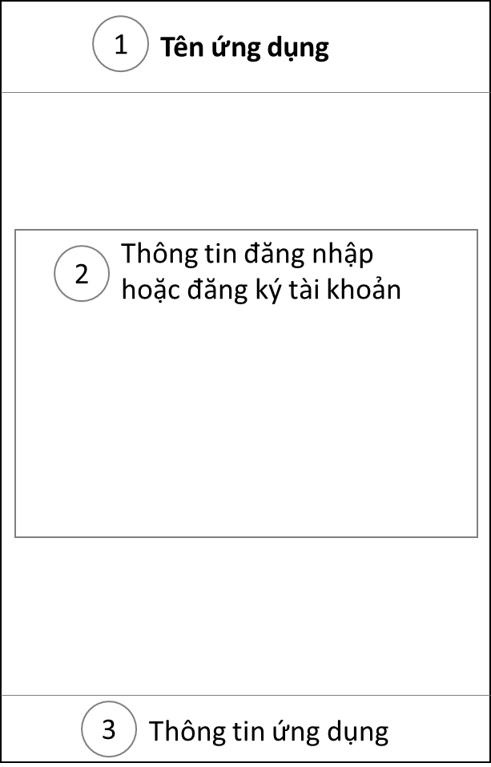

Hình 7. Giao diện đăng nhập của ứng dụng

1. **Giao diện chính của ứng dụng**

Giao diện chính của ứng dụng bao gồm 4 phần chính (Hình 8):

➀ Thanh chức năng: Vị trí icon mở thanh chức năng của ứng dụng

➁ Tên ứng dụng: Thể hiện tên của ứng dụng.

➂ Giao diện nhập liệu: giao diện nhập liệu phục vụ cập nhật thông tin công trình thủy lợi và số liệu thủy văn

➃ Thông tin ứng dụng: Các thông tin về nhóm thực hiện, phiên bản ứng dụng, ngày cập nhật ứng dụng.

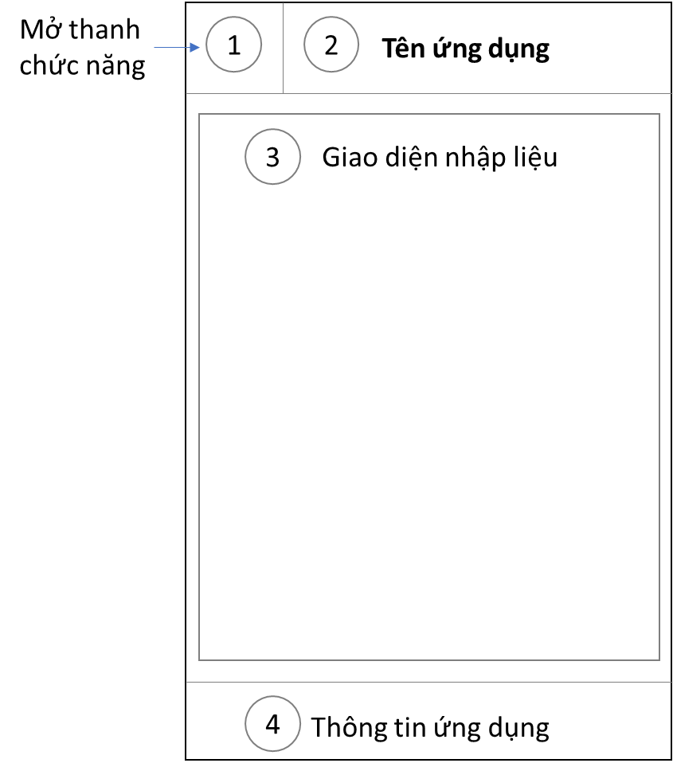

Hình 8. Giao diện chính của ứng dụng

1. **Giao diện thanh chức năng**

Khi chọn icon mở thanh chức năng của ứng dụng, thanh chức năng của ứng dụng sẽ được mở ra, hiển thị các chức năng của ứng dụng, bao gồm 2 phần chính:

➀ Thông tin người dùng: Vị trí này sẽ hiển thị thông tin người dùng bao gồm: Ảnh đại diện (nếu có), tên người dùng, phòng ban (nếu có).

➁ Danh mục chức năng: thể hiện danh sách các chức năng của ứng dụng

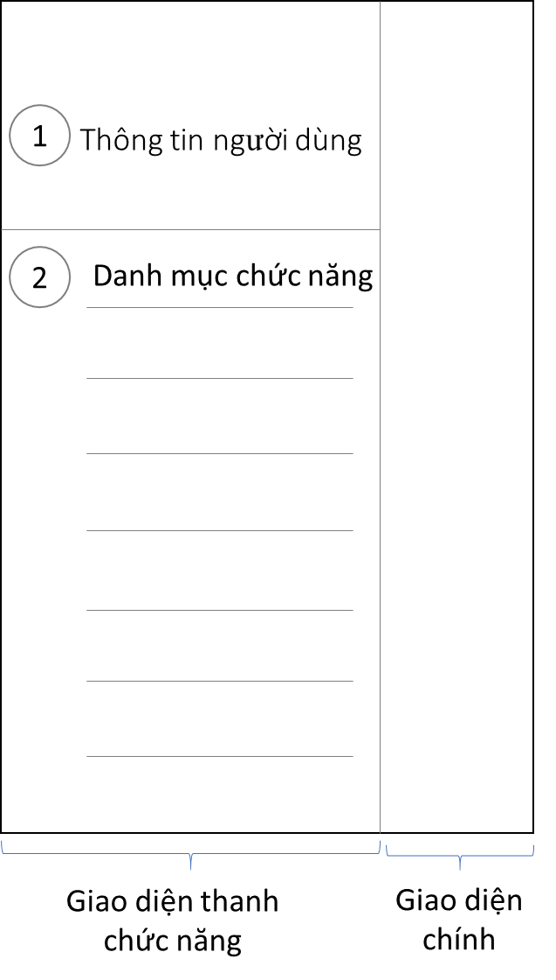

Hình 9. Giao diện thanh chức năng

1. **Giao diện nhập liệu**

Giao diện nhập liệu của ứng dụng gồm 10 phần chính và được chia thành 3 nhóm giao diện:

**Nhóm giao diện nhập liệu dùng chung**:

Đây là giao diện dùng chung cho cả hai chức năng nhập liệu cho công trình thủy lợi và số liệu thủy văn (Hình 9):

➀ Thanh chức năng: Vị trí icon mở thanh chức năng của ứng dụng

➁ Tên ứng dụng: Thể hiện tên của ứng dụng

➂➃ Người dùng sẽ chọn nhập thông tin cho công trình thủy lợi (3) hay nhập số liệu thủy văn (4)

➄ Khung nhập tọa độ: có thể nhập tọa độ thủ công hoặc lấy tọa độ trực tiếp từ GPS hoặc bản đồ.

➅ Bản đồ thể hiện vị trí lấy tọa độ, có thể chọn trực tiếp vị trí trên bản đồ

➆ Thông tin ứng dụng: Các thông tin về nhóm thực hiện, phiên bản ứng dụng, ngày cập nhật ứng dụng.

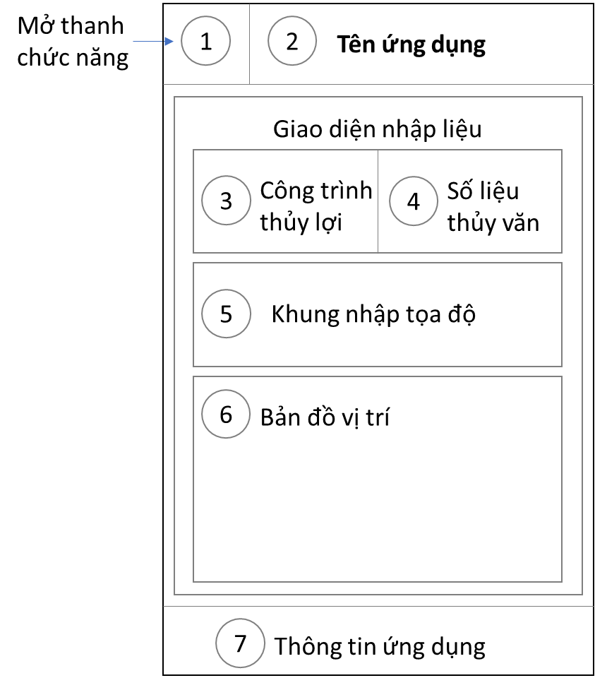

Hình 9. Giao diện “Nhóm giao diện nhập liệu dùng chung”

**Nhóm giao diện nhập liệu cho công trình thủy lợi:**

Khi người dùng chọn chức năng nhập liệu cho công trình thủy lợi, nhóm giao diện nhập liệu cho công trình thủy lợi sẽ được hiển thị như sau (Hình 10):

➇ Các thông tin về công trình thủy lợi

➈ Hình ảnh công trình thủy lợi: Người dùng có thể nhập hình ảnh công trình thủy lợi tối thiểu là 1 hình và tối đa là 5 hình ảnh.

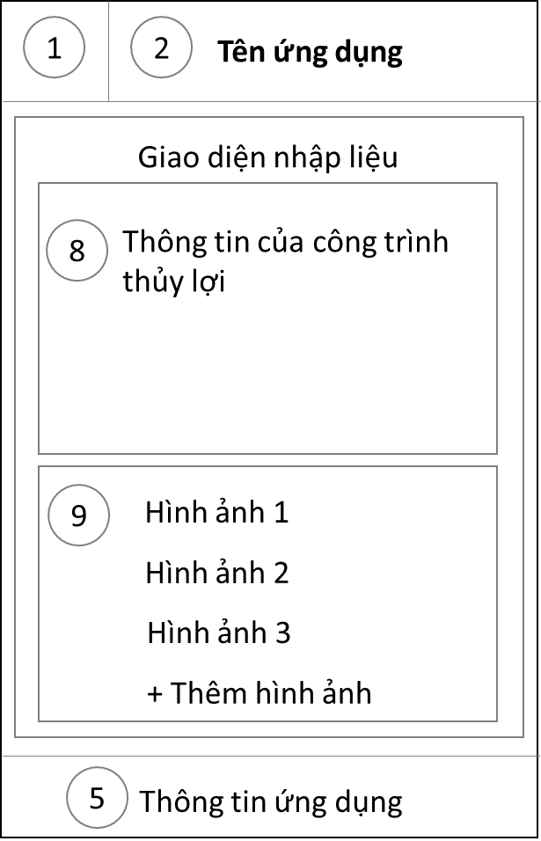

Hình 10. Giao diện “Nhóm giao diện nhập liệu cho công trình thủy lợi”

**Nhóm giao diện nhập liệu cho số liệu thủy văn:**

Khi người dùng chọn chức năng nhập liệu cho số liệu thủy văn, nhóm giao diện nhập liệu cho số liệu thủy văn sẽ được hiển thị như sau (Hình 11):

➉ Loại dữ liệu: người dùng chọn loại dữ liệu cần cập nhật là dữ liệu độ mặn hay dữ liệu mực nước.

 Giá trị các lần đo của dữ liệu. Người dùng phải nhập giá trị ít nhất 3 lần đo để tính ra giá trị trung bình của số liệu đo.

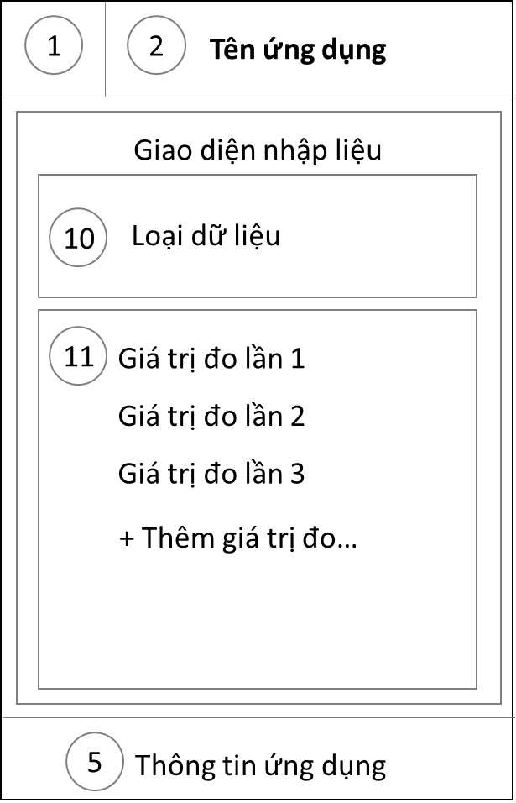

Hình 11. Giao diện “Nhóm giao diện nhập liệu cho số liệu thủy văn”

1. **Quản lý dữ liệu đã cập nhật**

Khi người dùng chọn chức năng quản lý dữ liệu đã cập nhật, giao diện chức năng này sẽ được hiển thị, theo đó gồm 6 phần chính (Hình 12):

➀ Thanh chức năng: Vị trí icon mở thanh chức năng của ứng dụng

➁ Tên ứng dụng: Thể hiện tên của ứng dụng

➂➃ Người dùng sẽ chọn xem danh sách thông tin cho công trình thủy lợi đã cập nhật (3) hay hoặc xem danh sách số liệu thủy văn đã cập nhật (4)

➄ Danh sách dữ liệu: Hiển thị danh sách đã cập nhật gồm dữ liệu thông tin công trình thủy lợi (nếu người dùng chọn (3) Công trình thủy lợi) hoặc số liệu thủy văn đã cập nhật (nếu người dùng chọn (4) Số liệu thủy văn).

➆ Thông tin ứng dụng: Các thông tin về nhóm thực hiện, phiên bản ứng dụng, ngày cập nhật ứng dụng.

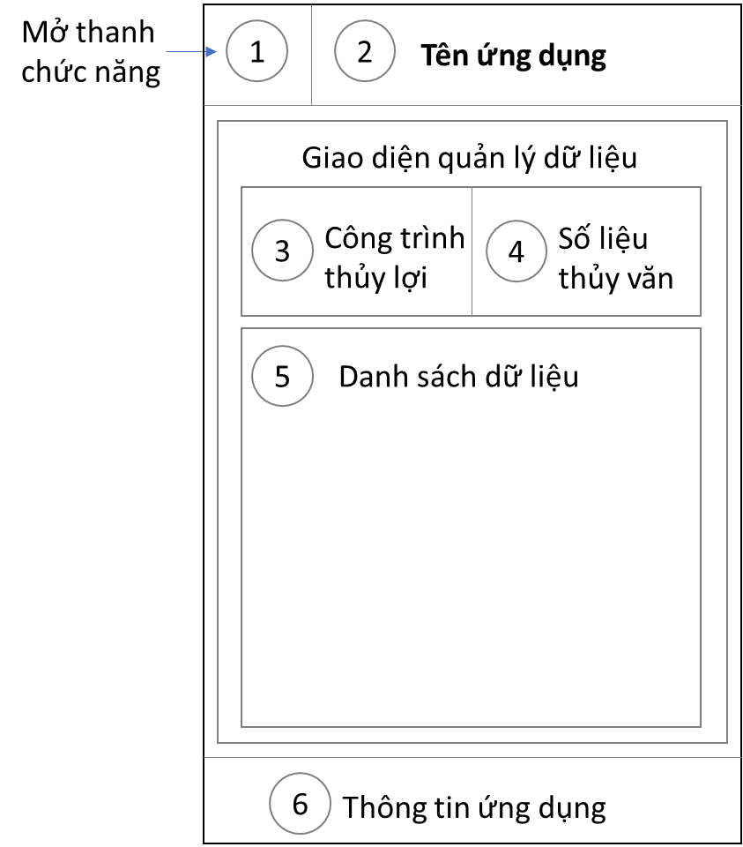

Hình 12. Giao diện quản lý dữ liệu đã cập nhật